Baccalauréat Professionnel
« Maintenance des Équipements Industriels »
ÉPREUVE E1 : Épreuve scientifique et technique
Sous-épreuve E11 (unité 11) :
Analyse et exploitation de données techniques
SESSION 2018
DOSSIER TECHNIQUE et RESSOURCES

DIAGRAMME FAST :

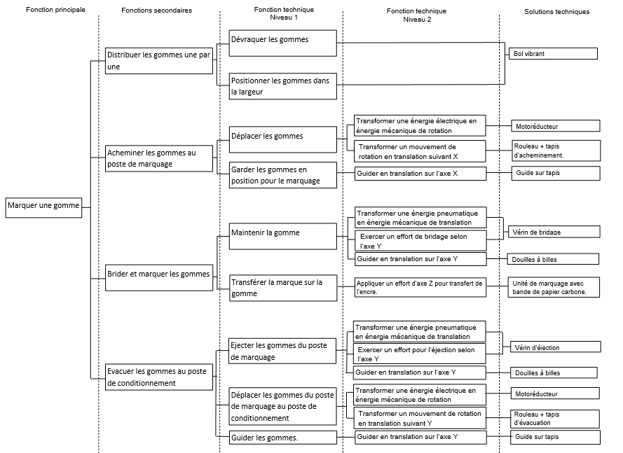

Chronogramme du fonctionnement :
Voici les étapes d’un cycle de marquage des gommes.

- Arrivée des gommes au poste de marquage

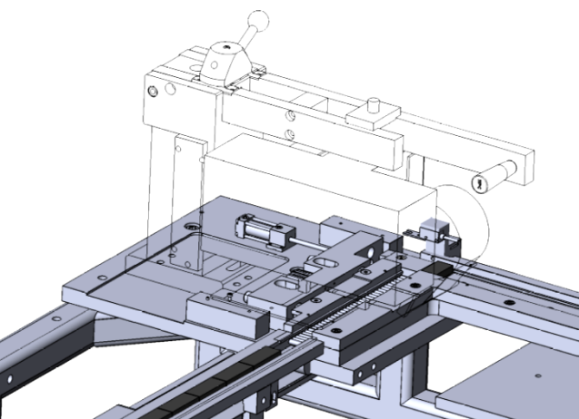
- Le tapis pousse les gommes sur les rouleaux
Arrivée des gommes
Rouleaux
Système de marquage en filigrane

- Lorsque le système détecte les gommes arrivées en place, cela enclenche le bridage des gommes
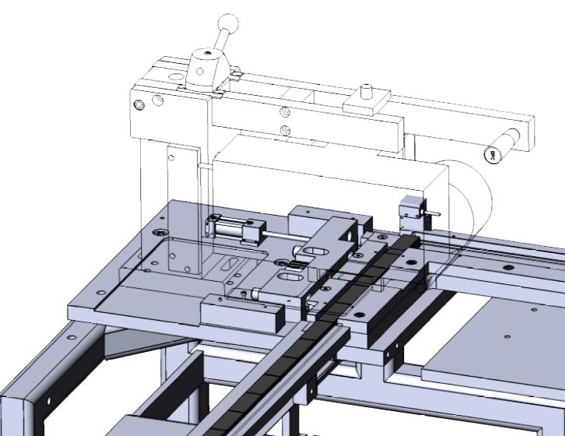
Détecteur réflex rep.28
Détecteur réflex rep.39

- Le bridage des gommes s’effectue grace à la tige rep.52 du verin rep.29 qui pousse l’ensemble bride (rep 18, 20 et 38) guidé par les douilles rep. 41
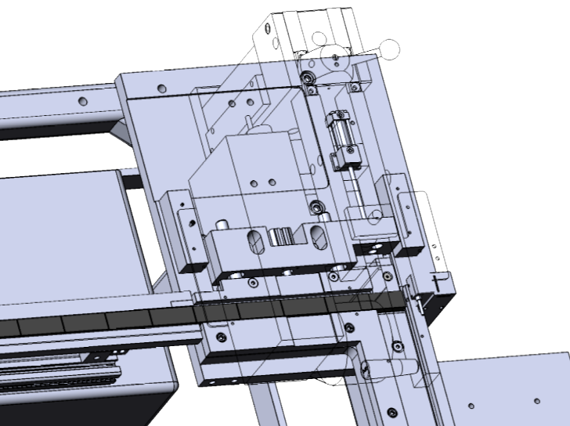
Vérin rep.29
Colonnes rep.20
Ensemble bride

- Le poincon viens décalquer le dessin sur la gomme grace au papier carbone puis les gommes sont libérées
Marquage

- Le nez d’éjection rep.26 grace au vérin d’éjection rep 43 et la tige rep.44, pousse la gomme vers le conditionnement
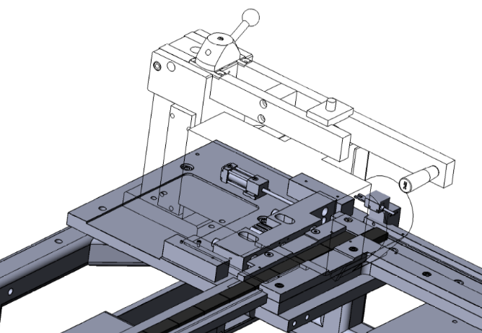
Accumulation de 16 gommes pour atteindre le tapis du conditionnement
Vérin rep.43 et tige rep.44
Nez d’éjection rep.26

Notice pour le changement de bobine de papier carbone :
Lorsque la bande de papier carbonne n’est plus suffisante (qu’elle a été entirement utilisé), le système se mets en arret et indique sur le pupitre « Changer bobine ». Pour ce faire, réaliser les étapes suivantes :

- Faire pivoter l’écrou de vérouillage rep. 13 avec la manivelle rep. 46 comme ci-dessous

Relever l’ensemble bras de marquage grace à la poignée de manœuvre bras rep. 14

Remplacer la bobine en dévérouillant le tendeur et repositionner l’ensemble.

TABLEAUX DES ECARTS NF EN 20 286-2, ISO 286-2
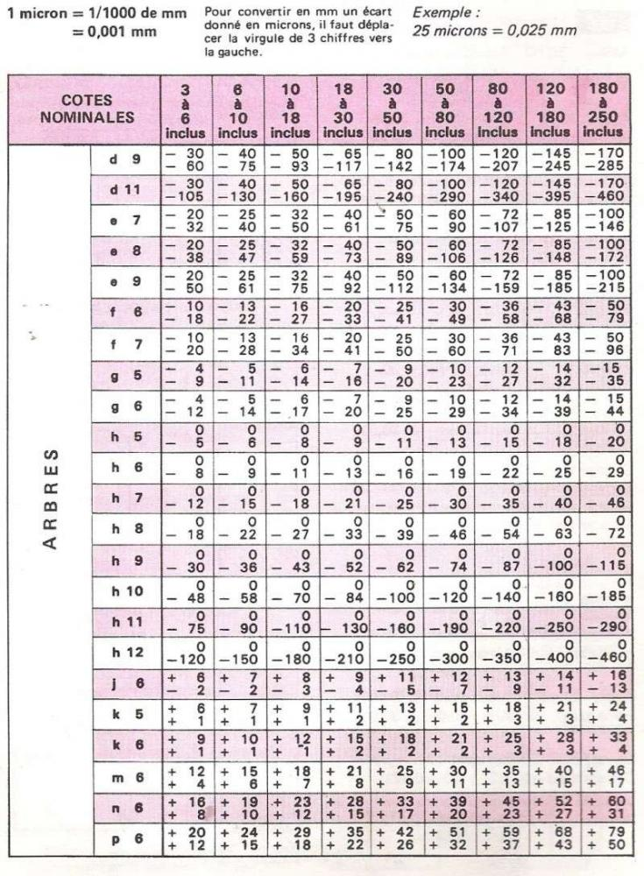
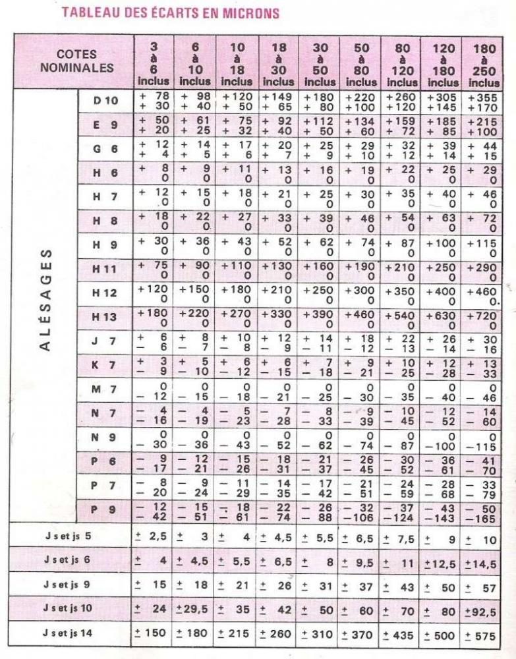

Tableau des liaisons mécaniques élémentaires
Nom de la liaison | Degré de liberté | Mouvements relatifs |  | Symbole
 |  |  |  | Représentation plane | Perspective
Encastrement ou  Fixe | 0 | 0 | Translation
 |  | 0 | Rotation
Pivot | 1 | 0 | Translation | 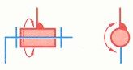 | 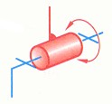
 |  | 1 | Rotation
Glissière | 1 | 1 | Translation | 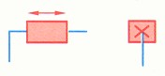 | 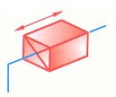
 |  | 0 | Rotation
Hélicoïdale | 1 | 1 | Translation | 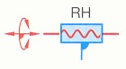  avec : RH : hélice à droite  LH : hélice à gauche | 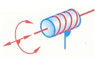
 |  | 1 | Rotation
 |  | Translation et Rotation conjuguées
Pivot glissant | 2 | 1 | Translation | 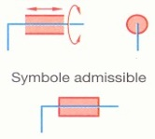 | 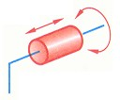
 |  | 1 | Rotation
Sphérique à doigt | 2 | 0 | Translation | 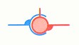
 |  | 2 | Rotation
Appui plan | 3 | 2 | Translation
 |  | 1 | Rotation
Rotule ou  sphérique | 3 | 0 | Translation |  | 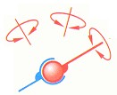
 |  | 3 | Rotation
Linéaire annulaire ou sphère | 4 | 1 | Translation | 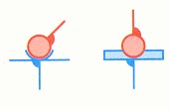 | 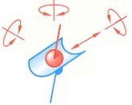
 |  | 3 | Rotation
Linéaire rectiligne | 4 | 2 | Translation | 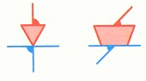 | 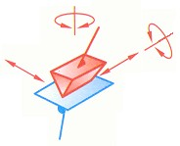
 |  | 2 | Rotation
Ponctuelle ou  Sphère-plan | 5 | 2 | Translation | 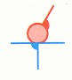 | 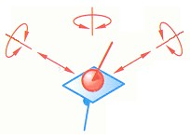
 |  | 3 | Rotation

Tableau de correspondance taille de vis clé 6 pan ISO 4762

Extrait de catalogue AVENTICS

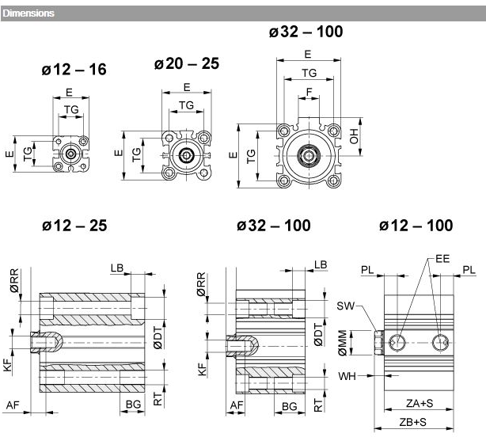

Les vis d’assemblage : section résistante en fonction du diamètre
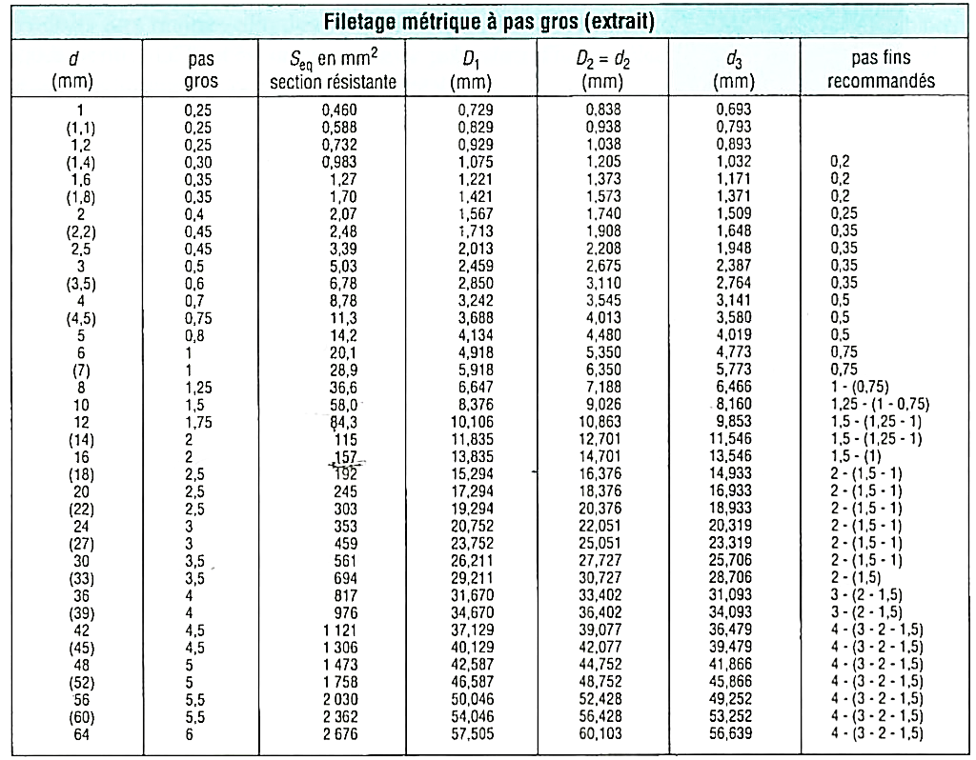

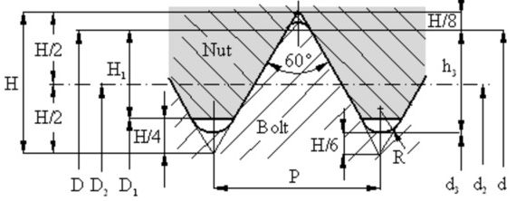

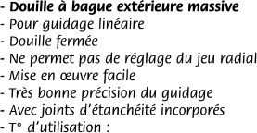
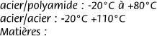
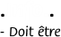
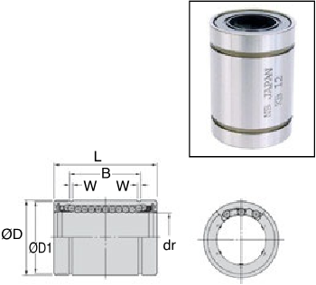
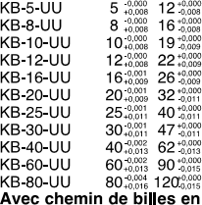
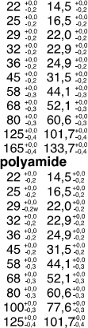
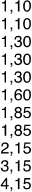
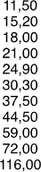
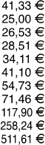
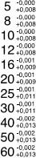
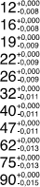
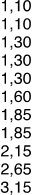
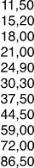
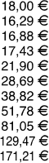

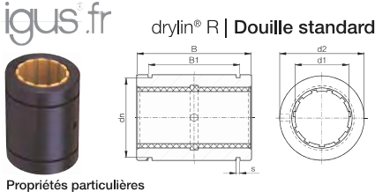
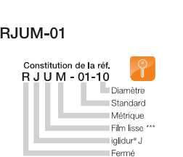
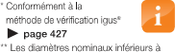

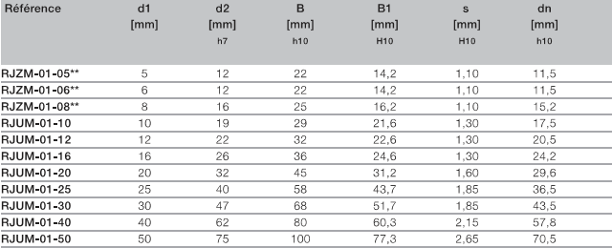
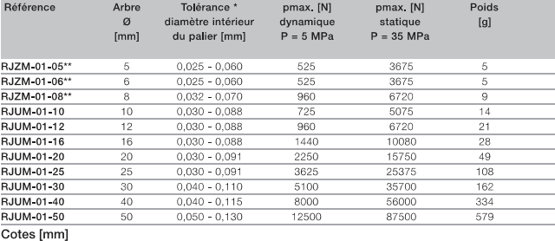

Nomenclature du poste de marquage

57 | 1 | Vis à tête fraisé à 6 pans creux ISO 4762 – M6 × 1 0
56 | 1 | Platine départ conditionnement
55 | 1 | Support de rouleau
54 | 1 | Plaque de recouvrement
53 | 2 | Plaquette liaison avec convoyeur d'acheminement
52 | 1 | Tige de vérin bridage
51 | 1 | Patte liaison avec convoyeur d'acheminement
50 | 1 | Support guide gomme gauche
49 | 4 | Rondelle plate ISO 10673 - type N - 4
48 | 4 | Vis à tête fraisée 6 pans creux ISO 4762 - M5 x 25
47 | 1 | Axe d'écrou de verrouillage | Fileté M8 pas gros avec fente de manœuvre
46 | 1 | Manivelle
45 | 4 | Vis à tête fraisé à 6 pans creux ISO 4762 – M6 × 20
44 | 1 | Tige de vérin éjecteur
43 | 1 | Corps de vérin éjecteur
42 | 16 | Vis à tête cylindrique à 6 pans creux ISO 4762 - M3 x 25
41 | 2 | Douille à billes Ø12 | Nippon Bearing Chemin de bille polyamide
38 | 1 | Guide gomme arrivé gauche
37 | 1 | Support plaque de protection marquage droit
36 | 1 | Support plaque de protection marquage gauche
35 | 1 | Platine support guide
34 | 1 | Douille à billes Ø5 | Nippon Bearing Chemin de bille polyamide
33 | 8 | Vis à tête cylindrique à 6 pans creux ISO 4762 - M4 x 8
32 | 3 | Vis à tête cylindrique à 6 pans creux ISO 4762 - M8 x 25
31 | 4 | Vis à tête cylindrique à 6 pans creux ISO 4762 - M10 x 40
30 | 22 | Vis à tête cylindrique à 6 pans creux ISO 4762 - M6 x 20
29 | 1 | Vérin à course courte | AVENTICS R480637835
28 | 1 | Détecteurs réflex | Baumer FHDK 10P1101/KS35
27 | 1 | Support de détecteur
26 | 1 | Ejecteur
25 | 1 | Nez d'éjection
24 | 45 | Rouleau
23 | 1 | Guide gomme évacuation gauche
22 | 1 | Guide gomme évacuation droit
21 | 1 | Guide gomme arrivé droit
20 | 1 | Support guide gomme mobile gauche
19 | 2 | Colonne de bridage
18 | 1 | Nez de bridage
17 | 1 | Support guide gomme droit
16 | 1 | Guide bridage et éjection
15 | 8 | Vis sans tête à 6 pans creux ISO 4762 - M3 x 6
14 | 1 | Poignée de manœuvre bras
13 | 1 | Ecrou de verrouillage
12 | 2 | Plaquette de verrouillage
11 | 1 | Marqueuse_g45
10 | 1 | Platine de maintien marquage
9 | 1 | Entretoise sur bras
8 | 1 | Bras court
7 | 1 | Bras long
6 | 1 | Axe de pivot
5 | 2 | Flasque de colonne
4 | 1 | Colonne avec pivot
3 | 1 | Colonne principale
2 | 1 | Socle de colonne
1 | 1 | Platine support
Rep. | Nb | Désignation | Observations

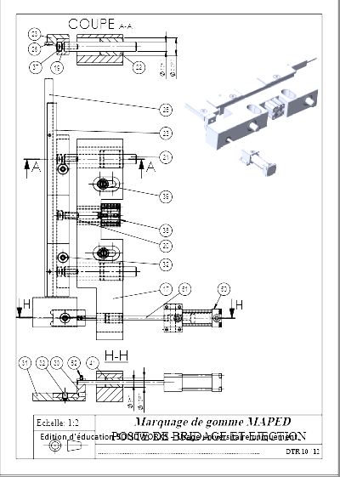
Voir plan PDF

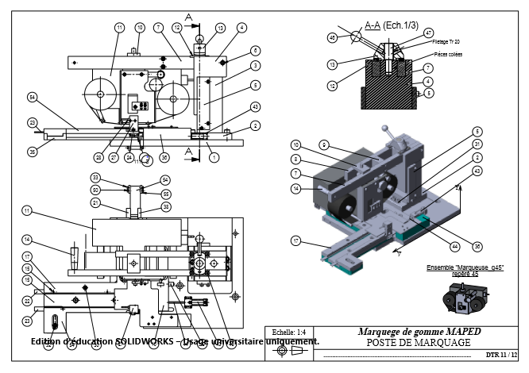
Voir plan PDF

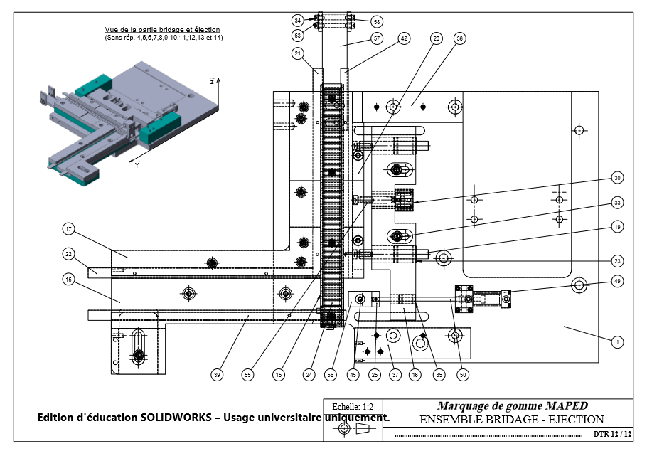
Voir plan PDF

